**Informações necessárias para especificação e dimensionamento do sistema Bi-Fuel da MOG.**

**Nome da Empresa:**

**Nome do representante:**

**E-mail:**

**Telefone:**

**Nome do consultor:**

**1 – Marca do motor*:***

**1.1- Modelo do motor*:***

*Estes dados podem ser obtidos no manual do conjunto gerador ou na plaqueta do motor - Vide imagem 07*

**2 - Quantidade de: A) Filtros ­­­­­­­­­­­­­de ar:      . B) Turbos** **Primários:     .**

*A) Indicar a quantidade de filtros de ar presente no motor.*

*B) Indicar a quantidade de turbos primários presentes no motor.*

*Vide imagens 01 e 02*

**3 - Perímetro da tubulação no local onde será instalado o mixer:      (polegadas)**

*Medir o diâmetro da tubulação entre o filtro e a turbina no seu menor diâmetro - Vide imagens 03 e 04.*

**4 - Configuração do motor: a) Em linha  b) Em “V”**

*Motores em linha possuem apenas uma linha de cilindros e em ”V” possuem duas operando em paralelo - Vide imagens 05 e 06.*

**5 - Qual a potência nominal de plaqueta: Do skid. Do motor Do alternador                 Emergencial  Primária  Contínuo .**

*Essas informações são identificadas na plaqueta do motor, alternador e do conjunto - Vide imagem 07*

**6 - Qual é a carga máxima atual consumida por gerador?                          , Faixa/zona de carga em que o motor mais opera. Ex: 75%, 100%.**

*(Carga máxima: Maior ponto de operação do seu motor pode ser indicado em KW ou % / motor, Faixa/zona de carga: Sua carga mínima e máxima de operação do gerador expressa em KW ou % ex: opera de 40% a 70% de carga do gerador).*

**7 - Qual o consumo (L/h):                 Qual consumo mensal de diesel (L/h):**

**8 - Custo Mensal do Diesel por Gerador?**

**9 - Custo do Diesel por Litro?                      10 - Custo do Gás/m3?**

**11 - Quem é responsável pela manutenção do gerador?**

**12 - Quais equipamentos são atendidos pelo gerador?**

**13 - Já operam em ponta?**

**14 – Quantos geradores os clientes tem ?**

**Anexar**

**1 - Copia da conta de luz.**

**2 - Imagens do Gerador, em vários ângulos (quatro lados e se possível vista superior).**

**3 - Imagens do(s) filtros(s) de ar, focando a forma de fixação dos mesmos (se possui algum suporte, se esta montada “em balanço” na entrada de ar do motor antes do Turbo).**

**4 – Imagens da(s) tubulação entre o(s) filtro(s) de ar e turbo-compressor.**

**5 – Imagens do(s) Coletor (es) de admissão de ar do Motor.**

**6 – Imagens do(s) Coletor (es) de escapamento do motor (Focar em regiões de Encaixe do Filtro de ar ao Turbo-Compressor).**

**7 – Imagens da(s) Plaquetas de dados do motor e do gerador.**

**OBS.: Para maiores informações acesse nosso site (**[**www.moges.com.br**](http://www.moges.com.br)**) na aba “Orçamento” ou entre em contato conosco Tel.: 71 3461-4200/ 11 3522-8336.**

**IMAGENS ANEXAS**

**Imagem 01-** Gerador com 01 filtro e 01 turbina

**FILTRO DE AR**

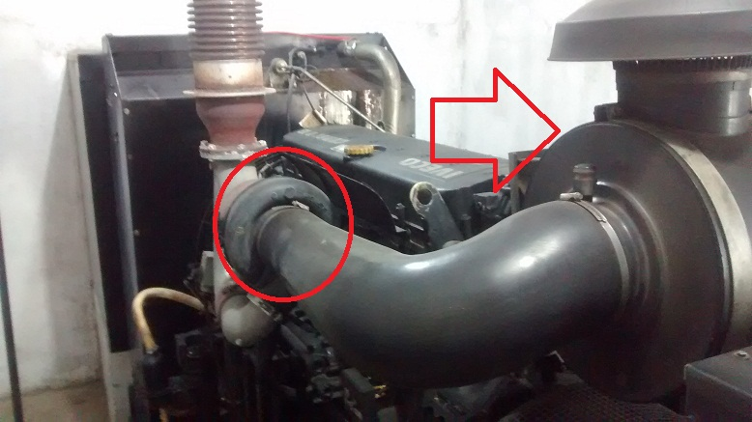

**TURBINA**

**Imagem 02:** 2 Filtros e 2 Turbinas (gerador em V)

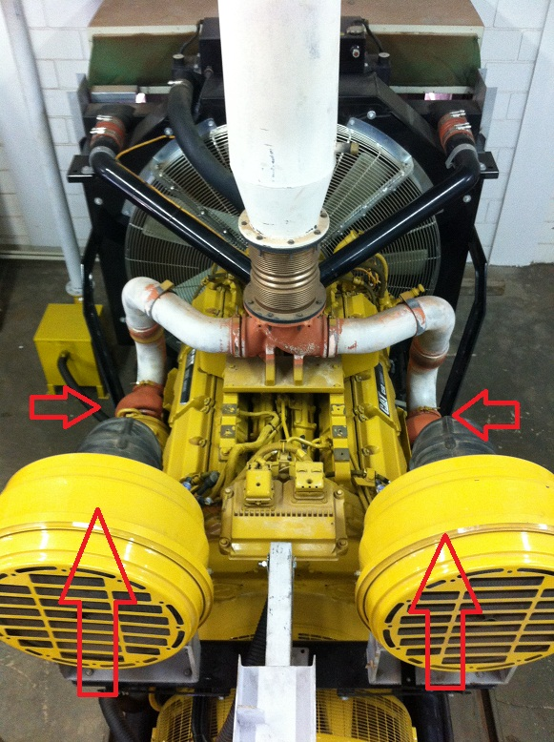

**FILTROS DE AR**

**TURBINAS**

**.**

**Imagem 03:** Diametro em Polegadas e Centrimetros

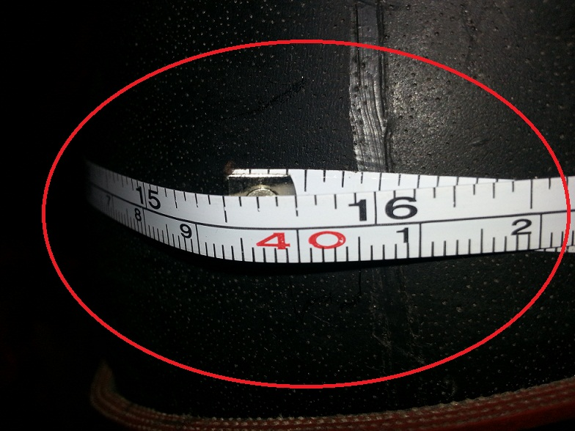

**Imagem 04:** Local onde deve ser medida as polegadas para instalação do mixer

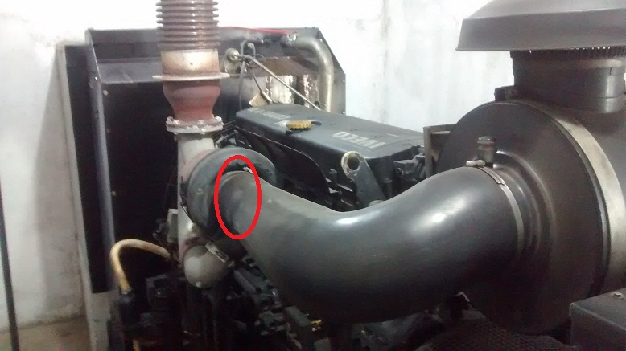

**Imagem 05:** Gerador em Linha

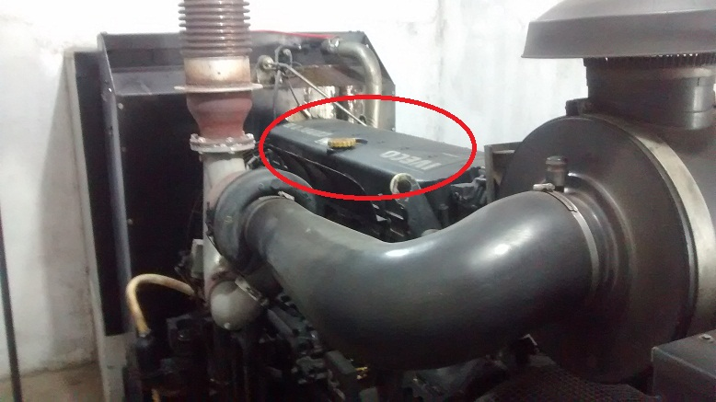

**Imagem 06:** Gerador em V

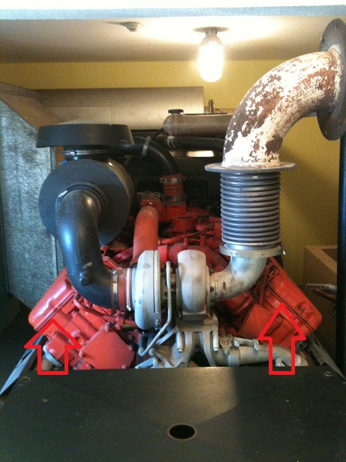

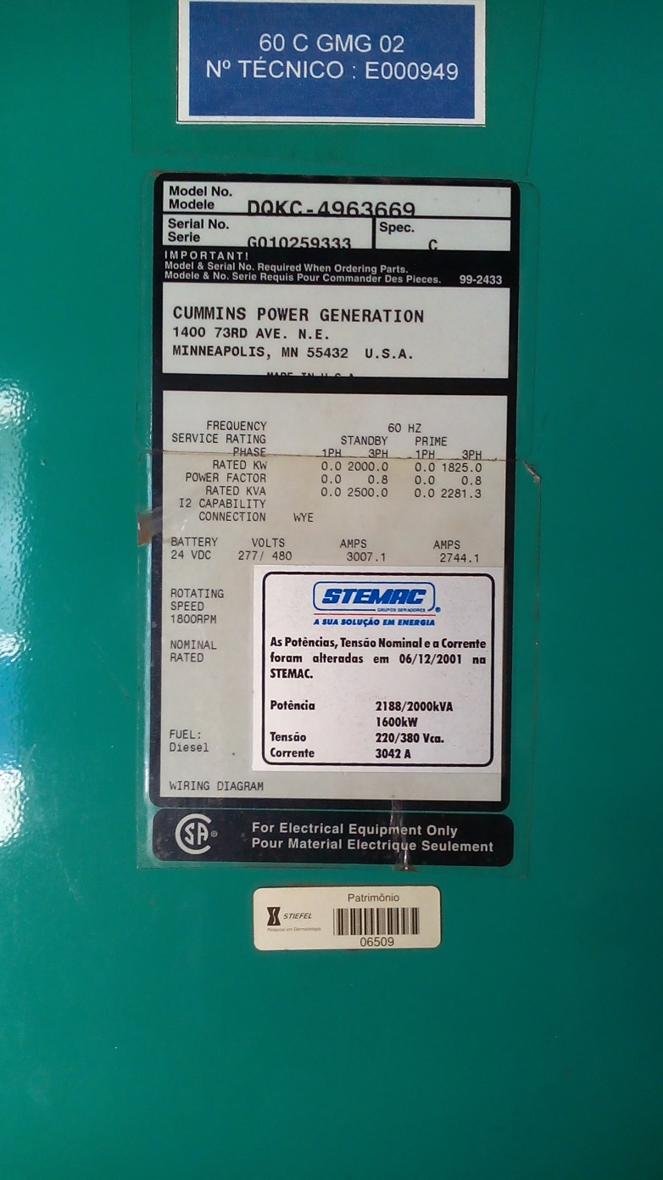**Imagem 07**: Plaqueta do motor e do alternador respectivamente

